**Actividad Grupal de OA**

**Grupo N° 3: Montenegro, Pereyra, Petrelli**

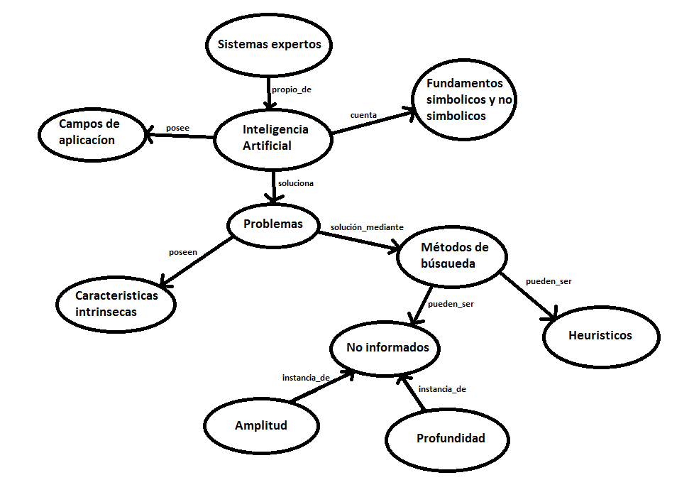**Red Semántica para el Área de Inteligencia Artificial**

**Razonamientos Correctos:**

1: La inteligencia artificial posee características intrínsecas

2: La inteligencia artificial soluciona problemas mediante métodos de búsqueda

3: Los sistemas expertos cuentan con fundamentos simbólicos y no simbólicos

**Razonamientos Incorrectos:**

* Un sistema experto puede ser heurístico

**Red con tratamiento de excepciones**

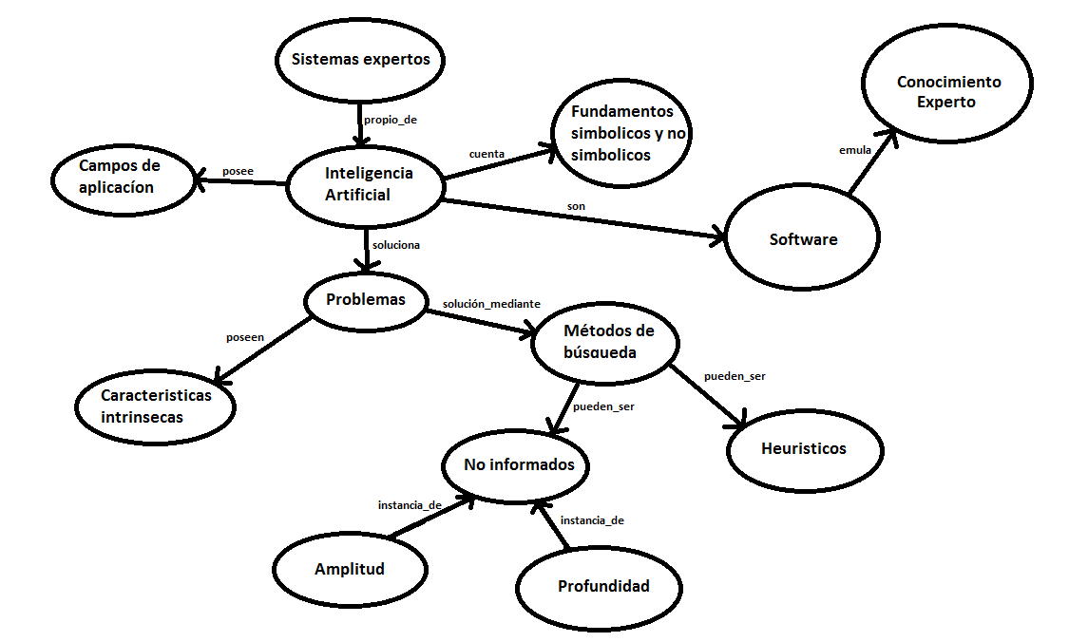

**Red Semántica para el Área de Informática**

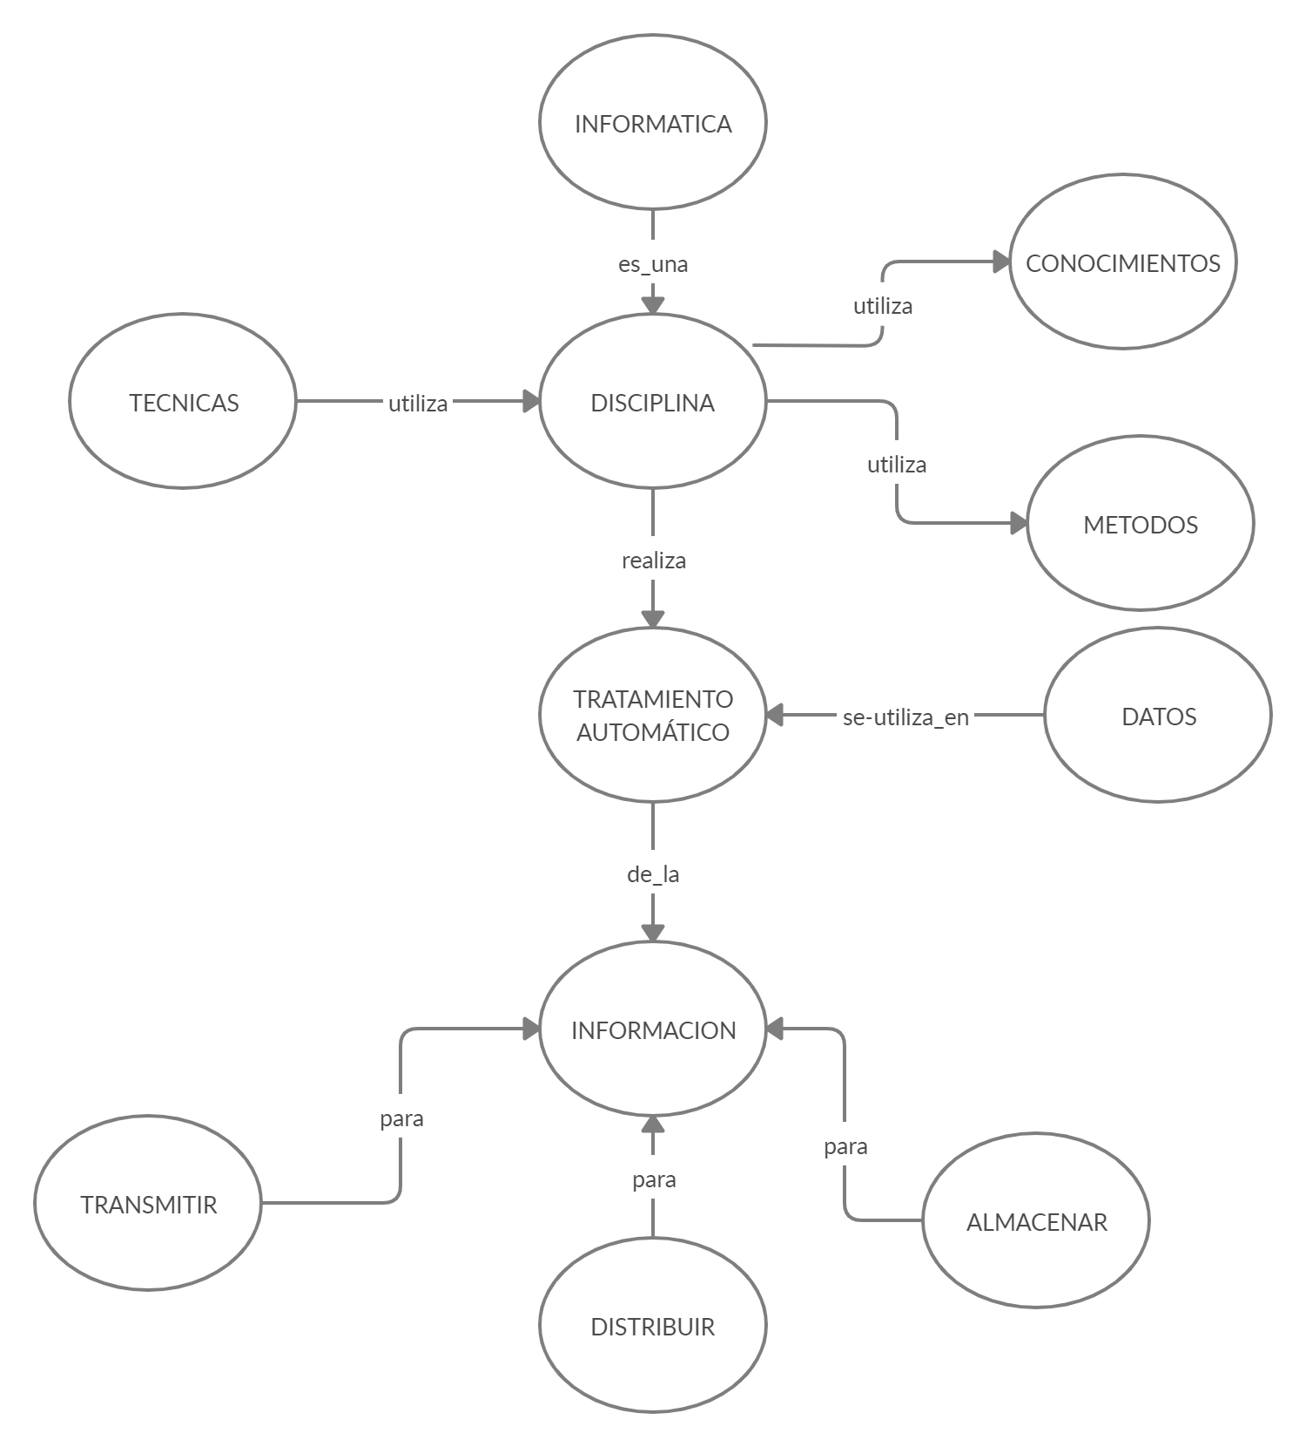

**Razonamientos Correctos:**

1: La informática almacena información

2: La informática utiliza métodos

3: Los datos transmiten información

**Razonamientos Incorrectos:**

* La técnica transmite información

**Red con tratamiento de excepciones**

